|  |  |  |  |
| --- | --- | --- | --- |
| СОГЛАСОВАНО  Начальник Управления образования Полысаевского городского округа  «____»_________. 2014 г.  _______________ Н. Н. Гончарова |  |  | УТВЕРЖДАЮ  Директор ДДТ  «____»_______.2014 г.  ____________ О. Н. Смирнова |
| СОГЛАСОВАНО  Начальник ОГИБДД  Межмуниципального отдела  МВД России «Ленинск-Кузнецкий»  подполковник полиции  «____»_______. 2014 г.  ___________К. Г. Загребнев |  |  |  |

**ПАСПОРТ**

дорожной безопасности муниципального бюджетного образовательного учреждения дополнительного образования

«Дом детского творчества имени Б.Т.Куропаткина»

2014

**Общие сведения**

|  |  |  |  |  |  |  |
| --- | --- | --- | --- | --- | --- | --- |
| Муниципальное бюджетное образовательное учреждение дополнительного образования «Дом детского творчества имени Б.Т,Куропаткина» | | | | | | |
| Тип ОУ: | |  | Дополнительное образование | | | |
| Юридический адрес ОУ: | |  | 652 560, Кемеровская область, г. Полысаево,  ул. Крупской, д.62 | | | |
| Фактический адрес ОУ: | |  | 652 560, Кемеровская область, г. Полысаево,  ул. Крупской, д.62 | | | |
| **Руководители ОУ:** | |  |  | | | |
| Директор | Смирнова Оксана Николаевна | | | | 4-45-41 | |
| Заместитель директора по безопасности | Дюжев Александр Геннадьевич | | | | 4-45-41 | |
| Заместитель директора по УВР | Цибулько Наталья Александровна | | | | 4-45-41 | |
| **Руководители УО:** |  | | | |  | |
| Начальник управления  образования Полысаевского  городского округа | Гончарова Наталья Николаевна | | | | 4-23-70 | |
| Специалист управления  образования Полысаевского  городского округа | Грачева Ольга Николаевна | | | | 4-31-29 | |
| **Ответственные от**  **Госавтоинспекции:** |  | | | |  | |
| Начальник ОГИБДД  Межмуниципального отдела МВД России «Ленинск-Кузнецкий»  подполковник полиции | Загребнев Константин Геннадьевич | | | |  | |
| Начальник отделения по пропаганде БДД ОГИБДД Межмуниципального отдела МВД России «Ленинск-Кузнецкий» старший лейтенант полиции | Долбёшкин Сергей Владимирович | | | | 5-46-50 | |
| Инспектор отделения по пропаганде БДД ОГИБДД Межмуниципального отдела МВД России «Ленинск-Кузнецкий» старший лейтенант полиции | Баско Татьяна Владимировна | | | | 5-46-50 | |
| Ответственный педагог МБОУ ДО «ДДТ »  за мероприятия по профилактике  детского травматизма | Специанова Раиса Павловна | | | | 4-41-45 | |
| Руководитель или ответственный  работник дорожно-эксплуатационной  организации, осуществляющей  содержание УДС[1]* |  | | | |  | |
| Руководитель или ответственный  работник дорожно-эксплуатационной  организации, осуществляющей  содержание ТСОДД* |  | | | |  | |
| Количество учащихся | | | | 1740 | |
| Наличие уголка по БДД | | | | имеется | |
| Наличие автогородка (площадки) по БДД | | | | имеется | |
| Наличие автобуса в ОУ | | | | Не имеется | |
| **Время занятий в ОУ:** | | | |  | |
| 1-ая смена: | | | | 08:00 – 12:00 | |
| 2-ая смена: | | | | 14:00 – 20:00 | |
|  | | | |  | |

**Телефоны оперативных служб:**

|  |  |
| --- | --- |
| Отделение по пропаганде БДД ОГИБДД Межмуниципального отдела МВД России «Ленинск-Кузнецкий» | 5-46-50 |
| ОГИБДД  Межмуниципального отдела МВД России «Ленинск-Кузнецкий» и Полысаево | 4-55-55 |
| Дежурная часть УВД Ленинск-Кузнецкого городского округа | «02»  3-01-81 |
| Дежурная часть 1-го отдела полиции УВД  Ленинск-Кузнецкого городского округа | 3-71-88 |
| Дежурная часть 1-го отделения милиции УВД  Ленинск-Кузнецкого городского округа | 3-95-17 |
| Дежурная часть городского отдела ФСБ Ленинск-Кузнецкого городского округа | 3-04-94 |
| Единая диспетчерско-дежурная служба Ленинск-Кузнецкого городского округа (УГО и ЧС) | «01»  7-27-01 |
| Дежурная часть 2-го отдела полиции УВД в Полысаевского городского округа | 4-21-39 |
| Оперативно-дежурная служба Администрации Полысаевского городского округа | 4-22-05 |
| Скорая помощь Полысаевского городского округа | 4-28-25 |

**Содержание**

|  |  |  |  |
| --- | --- | --- | --- |
| I | План-схемы ОУ | | 6 |
|  | 1) район расположения ОУ, пути движения транспортных средств и детей (обучающихся); | | 6 |
|  |
|  | 2) маршруты движения организованных групп детей от ОУ к стадиону, парку или к спортивно-оздоровительному комплексу; | | 8 |
|  | |
|  | |
| II | Приложения: | |  |

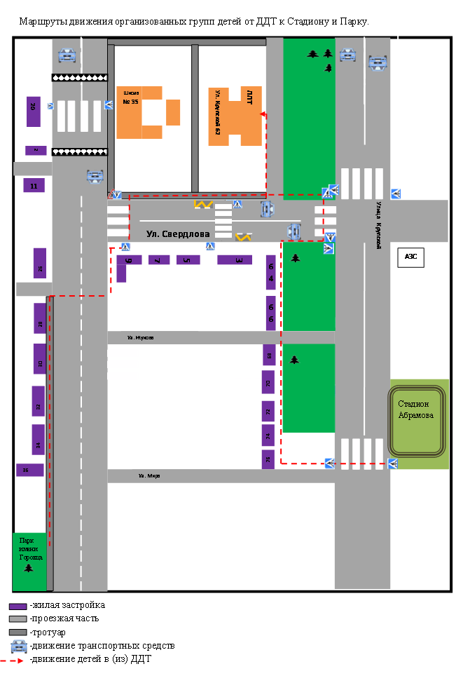

**Ул. Космонавтов л.** КкккКкккккКосмонавтов

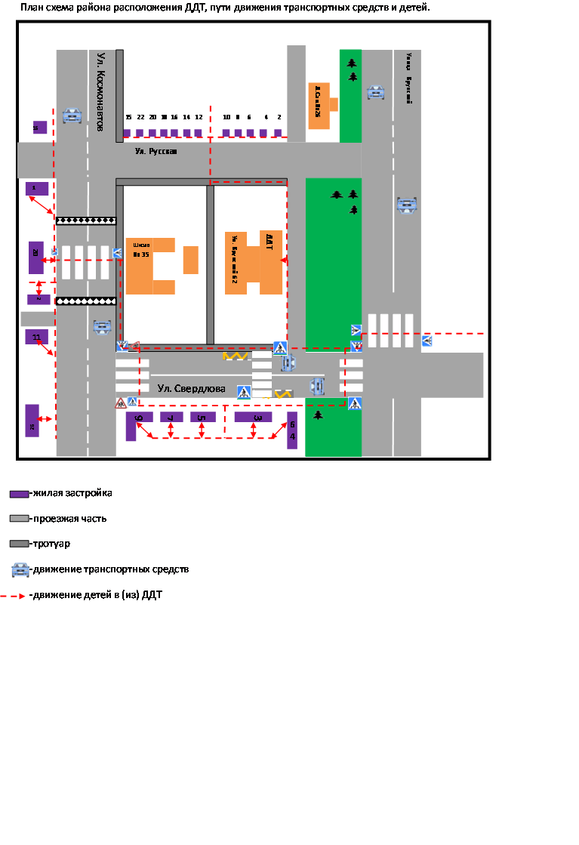

Конспект занятия: Основные термины и понятия ПДД.

Цель: Формировать представления младших школьников о безопасности дорожного движения; ознакомить с понятиями: проезжая часть, тротуар, пешеходная дорожка, обочина, понятия светофор; дорожные знаки.

Содержание: Здравствуйте ребята ! Когда – то в старину привычных для нас дорог не было. От одного поселения до другого люди передвигались по лесным и полевым тропам.

Скажите из чего делают современные дороги? (Асфальт). А из чего делали дороги раньше? Римляне в Европе , инки в Америке мостили дороги камнем и щебнем, укладывали твердое покрытие.

В русских городах для строительства дорог использовали дерево, в европейских – булыжники и щебень. Постепенно дороги стали такими, какими мы привыкли их видеть.

ДОРОГА – это искусственное сооружение, специально приспособленное для движения транспортных средств и пешеходов. Дорога состоит из трёх составных частей – проезжая часть, тротуар, поребрика (бордюра)

**Проезжая часть** – это часть дороги, предназначенная для движения транспортных средств.

**Тротуар** – в переводе с французского обозначает «дорога для пешеходов». Тротуары немного приподняты над проезжей частью дороги, для того, чтобы любой пешеход мог чётко определить границу между проезжей частью и тротуаром. Обозначают эту границу специальными камнями, которые образуют поребрик.

Дороги проходящие в городах, называются по разному: улица, проспект, переулок, линия. Если проезжую часть разделяют зеленые насаждения, дорога называется бульваром.

Бурлит в движенье мостовая:

Бегут авто, спешат трамваи.

Все будьте правилу верны –

Держитесь правой стороны.

Объяснить надо запросто,

Будь ты юн или стар:

Мостовая - для транспорта,

Для тебя - тротуар.

Вопрос: **Как ходить по дороге, на которой нет тротуара?**

Ответ: Когда нет тротуара, надо идти по обочине лицом к движению, чтобы видеть те машины, которые едут навстречу.

**Обочина,** место оставленное слева и справа от проезжей части специально для пешеходов.

Вопрос**: что делать, если вы при переходе дороги уронили сумку. Портфель или какой-нибудь другой предмет?**

Ответ: Если мы что-то уронили, первая реакция – быстро поднять. При переходе дороги эта привычка может сослужить плохую службу. Если сразу наклоняться и поднимать предмет, наше внимание будет приковано только к нему. На дороге так делать нельзя. Необходимо сначала посмотреть в обе стороны дороги, убедиться, что опасности нет, а потом подбирать свою «пропажу». Лучше, конечно, при переходе быть собранным и ничего не ронять.

Едем, едем долго едем,

Очень длинен этот путь.

Скоро до Москвы доедем,

Там мы сможем отдохнуть. ( ходьба на месте, с продвижением вперёд на полусогнутых ногах, согнутыми руками делается движение вперёд- назад.

**Практическая часть**

Нарисовать улицу и все её составляющие.

**Конспект занятия по программе «Дорожная азбука»**

**Тема:** Светофор и светофорное регулирование.

**Цель**: знакомство с историей возникновения светофора и светофорного регулирования.

**Возраст**: 7-8 лет.

**Оборудование:** компьютер, мультимедийный проектор, экран.

**Материалы**: мультимедиа презентация «Светофор и светофорное регулирование» (приложение 1), конспект, цветные карандаши, альбомные листы, кружки 2-х цветов.

**Ход занятия.**

Учитель: здравствуйте ребята. Сегодня на занятии мы познакомимся со светофором (слайд 1). А знаете ли вы, когда появился первый светофор?

Оказывается, регулировать движение с помощью механического прибора стали уже 140 лет назад в Лондоне. Первый светофор стоял в центре города на столбе высотой 6 метров, управлял им специально приставленный человек. С помощью ремней он поднимал и опускал стрелку прибора. Потом стрелку заменил фонарь, работавший на светильном газе. В фонаре были зелёные и красные стёкла, а жёлтые ещё не придумали (слайд 2).

Первый электрический светофор появился в США, в городе Кливленде, в 1914 году. Он тоже имел всего два сигнала: красный и зелёный и управлялся вручную (слайд 3). Жёлтый сигнал заменял предупреждающий свисток полицейского. Но уже через 4 года в Нью – Йорке появились трёхцветные электрические светофоры с автоматическим управлением. Интересно, что в первых светофорах зелёный сигнал находился на верху, однако в последствии Конвенция о дорожных знаках и сигналах установила, что для лучшей видимости запрещающего сигнала, его нужно располагать на верху, а в горизонтальных светофорах – слева (слайд 4).

У нас в стране первый светофор появился в 1929 году в Ленинграде, а через год и в Москве. Он был похож на круглые часы с тремя секторами – красным, жёлтым, зелёным. А регулировщик в ручную поворачивал стрелку, устанавливая на нужный цвет (слайд 5).

Слово светофор состоит из двух частей: «свет» и «фор». Слово «фор» - греческого происхождения, означает «несущий» или «носитель». Таким образом «светофор» - «носитель света» или «несущий свет» (слайд 6).

**Светофор** – специальное устройство для подачи световых сигналов, регулирующих движение на дорогах.

Теперь несколько слов о самих светофорных огнях. Почему были выбраны именно эти цвета (слайд 7).

**Красный** – цвет опасности. Он хорошо виден и днём и ночью, в дождь и туман. Красному сигналу светофора поручили ответственейшую обязанность – останавливать транспорт и пешеходов. Не случайно все пожарные машины выкрашены в красный цвет. Они предупреждают всех участников движения об опасности и требуют уступить им дорогу. Большинство дорожных знаков обведено красной каёмкой. Подскажите, какие это знаки? (запрещающие, предупреждающие и знаки приоритета) (ответы детей).

**Зелёный** резко отличается от красного; их невозможно перепутать. Поэтому зелёный сигнал светофора, в отличие от красного, не запрещает, разрешает движение.

Между красным и зелёным «глазами» светофора поместили ещё один - **жёлтый.** Он призывает водителей и пешеходов быть внимательными, словно говоря им: «Внимание» скоро движение будет либо запрещено, либо разрешено».

**Игра «Светофор»**

Дети делятся на две команды, выстраиваются слева и справа от руководителя. В руках у него светофор: два картонных кружка - одна сторона жёлтого цвета, вторая сторона у кружков разная - красного и зелёного цветов. Представьте, что вы водители. Когда я покажу зелёный сигнал светофора, все маршируют на месте, жёлтый – хлопают в ладоши. Красный сигнал – стоят не подвижно. Тот, кто перепутал сигнал, делает шаг назад. Выигрывает команда, у которой к концу игры останется больше участников.

Учитель читает стихи С. Михалкова, не достающие слова ребята подсказывают хором.

Если свет зажёгся красный, значит, двигаться … (опасно)

Свет зелёный говорит: проходите, путь…(открыт).

Жёлтый свет – предупрежденье, жди сигнала для …(движения).

Светофоры бывают нескольких видов: трёхсекционный, трёхсекционный с дополнительными секциями – он предназначен для пешеходов и водителей; двухсекционный для пешеходов (слайд 8). В нём используются два световых сигнала: красный и зелёный. На них изображены человечки – пешеходы. Есть светофоры, оснащённые специальной кнопкой (слайд 9), которой может воспользоваться пешеход, для перехода проезжей части. Пешеходный светофор устанавливают в тех местах, где движется большой поток машин и пешеходам трудно перейти дорогу (слайд 10).

В Германии существует светофорный человечек - Ампельман. Всегда вежливый и дружелюбный. Каждый ребенок, выросший в Восточной Германии, помнит, как в передачах о правилах дорожного движения Ампельман был примером поведения для хороших мальчиков и девочек. Он помогает пешеходам всё время двигаться вперёд. В этом году ему исполнилось 50 лет (слайд 11).

В разных странах установлены **памятники** светофору. Самый известный установлен в Лондоне – светофорное дерево. Первый в России был установлен в городе Новосибирске (слайд 12-13).

Также существуют необычные светофоры в Таиланде и в Израиле.

**Несколько интересных фактов про светофор** (слайд 14-15).

     В Северной Корее светофоры включаются только два раза в год - в июле и в январе. Обычно на улицах работают девушки-регулировщицы, но в жару и в холод их заменяют светофоры.

    В Гамбии первый и единственный светофор, установленный в 2000 году, не привел к улучшению дорожной обстановки. У светофора простаивают толпы пешеходов, которые оживленно комментируют каждое переключение световых сигналов. Гамбийским автолюбителям никто не объяснил, что означают красный, желтый и зеленый огоньки, и как на них надо реагировать.

    Единственным местом в мире, где официально разрешен проезд на красный свет, является Рио-де-Жанейро. Да и то только в том случае, если водитель докажет полиции, что он пытался скрыться от вооруженных бандитов.

**Практическая часть.**

Нарисовать транспортный и пешеходный светофоры (на выбор).

**Закрепление.**

1.Знаешь ли ты сигналы светофора?

2. Назовите сигналы пешеходного светофора.

3. Что обозначают сигналы пешеходного светофора?

4. Можно ли переходить дорогу при жёлтом сигнале транспортного светофора?

5. При каком сигнале светофора можно переходить дорогу?

Если красный свет горит – значит, путь тебе закрыт!

Если жёлтый цвет горит – «приготовься!»- говорит.

А зелёный свет горит – путь вперёд тебе открыт!

6. К кому обращено это стихотворение? (Водителям автомобилей).

**Тема: Виды транспортных средств.**

**Цель**: изучить виды транспортных средств, изготовить макет легкового автомобиля.

**Оборудование и инструменты:**  плакаты транспортных средств, бумага, ножницы, клей, цветные карандаши.

**Ход занятия.**

**Педагог:** Ребята, отгадайте загадки и узнайте тему нашего занятия.

Очень быстро в небе мчится

Удивительная птица.

Ввысь летит на ней пилот.

Что за птица? (Самолет)

Это что за чудеса:

Дует ветер в паруса?

Ни паром, ни дирижабль —

По волнам плывет... (корабль**)**

Не лежит, не жужжит —

Жук по улице бежит.

И горят в глазах жука

Два блестящих огонька.

машина

**Педагог**. А как одним словом назвать всё что мы сейчас отгадали?( Ответ детей.) Ребята, всё это называется транспортные средства. Какие транспортные средства вы знаете? ( ответ детей)

Транспортное средство – устройство, предназначенное для перевозки по дорогам людей, грузов или оборудования, установленного на нём. Транспортные средства бывают:

* **водные** (паром, военный корабль, рыболовецкие, туристические и исследовательские суда, ледокол, буксир, парусник, сухогрузное судно, плавучая база – завод, промысловое судно);
* **воздушные** (самолёты, вертолёты, лайнеры);
* **железнодорожные** (пассажирские поезда, грузовые поезда, цистерны, танкеры, вагоны для перевозки цемента, платформы) - служит для перевозки пассажиров и грузов по рельсовым путям с помощью локомотивов (тепловозов, электровозов). Применение мощных локомотивов обеспечивает высокие скорости пассажирских поездов.
* **автомобильные -** они бывают: механическими и немеханическими. Механическое ТС- транспортное средство, приводимое в движение двигателем. Немеханическое ТС – это транспортное средство, приводимое в движение мускульной силой людей, находящихся на нём, а также мускульной или тягловой силой животных. Автомобильные транспортные средства включают следующие виды:

**а)** грузовой транспорт и спецмашины 9 самосвалы, фургоны, трейлеры, поливальные, снегоуборочные, бульдозеры и т.п.) служат для перевозки различных грузов и подразделяются по грузоподъёмности.

**б)** легковой транспорт (автомобили разных марок) служит для перевозки пассажиров. К легковому транспорту относится и такси, предназначенные для перевозки пассажиров.

**в)** общественный транспорт (автобусы, троллейбусы, трамваи) –транспортные средства общего пользования (маршрутное транспортное средство), предназначенные для перевозки по дорогам людей и движущиеся по установленному маршруту с обозначенными местами остановок. Троллейбусы и трамваи относятся к электрическому городскому транспорту, который используется для перевозки пассажиров по определённым маршрутам. Маршрут движения трамвая ограничен расположением рельсов, маршрут троллейбуса – контактной сетью, с которой троллейбус связан двумя штангами. Автобусы служат для массовой перевозки пассажиров и подразделяются на городские, пригородные, междугородные. Автобусы перевозящие малое количество пассажиров, называются микроавтобусами;

**г)** автомобили специального назначения: пожарные, скорой медицинской помощи, полиции.

**д)** мотоциклы, мотороллеры, мопеды, велосипеды. По назначению мотоциклы подразделяются на дорожные, спортивные (гонки).

**е)** сельскохозяйственные и самоходные машины, гужевой транспорт.

**Физкультминутка «Светофор»**

Ребята на красный сигнал стоим на месте, на желтый хлопаем в ладоши, зелёный сигнал – шагаем на месте.(*показывает разные сигналы светофора)*

**Из истории развития транспорта.**

При раскопках в Закавказье и Египте найдены остатки грубых деревянных повозок. Они приводились в движение быками. А когда человек приручил лошадей и заменил ими медленных быков, родилась колесница – первый пассажирский экипаж. Но езда в них была мучением, так как их делали очень тяжёлыми и прочными, чтобы те не разваливались от толчков. В Турции и Иране люди использовали для передвижения арбы. Арба была очень красива, но совершенно непригодна для езды: люди в ней сидели на полу и ощущали каждый толчок.

В Европе использовали колымагу, но из - за отсутствия дорог она была так же неудобна, как и арба. В XV в. повозка преобразилась в карету. В конце XVIIв. Появились экипажи для общественного пользования. Это был дешёвый и доступный всем транспорт. Известный французский учёный – физик Паскаль предложил новый вид многоместных карет. Их назвали «омнибусы», т.е. в переводе с латинского, «транспорт для всех».

Автомобиль – это название состоит из двух слов: греческое «авто» - само, и латинское «мобиле» - движущееся. Получается – «самодвижущееся». Самый первый автомобиль сконструировал француз Николя Кюньо в 1770 году. А потом через сто лет в 1885 году немецкий инженер Карл Бенц построил первый автомобиль с бензиновым двигателем. Людям было непривычно смотреть на такое «чудо» на улицах. Люди смеялись, что эта «самобеглая коляска», которую они называли механическим уродцем, двигалась чуть быстрее пешехода.

**Практическая часть**

Каждый взрослый человек и даже ребёнок мечтает о собственном автомобиле. Сейчас у вас есть такая возможность, воплотить свою мечту, смастерить машину своими руками.

А теперь, ребята, давайте из приготовленных шаблонов изготовим макет легкового автомобиля. Берём в руки шаблон, внимательно его рассмотрите. Возьмите ножницы, вырежьте шаблон по жирным линиям. Теперь по пунктирным линиям согните машину, начинайте склеивать по боковым красным линиям. Автомобиль готов, можете его раскрасить.

**Интересные факты.**

Самая первая. Немецкий инженер Карл Бенц построил трехколёсный моторизованный экипаж в 1885году, а 29 января 1886 года подал заявку на получение патента, которую одобрили 2 ноября того же года. Поэтму 1886 год принято считать годом рождения автомобиля, а «Патентваген» Бенца – первой машиной.

Самая дорогая. Из ныне продающихся машин таковым является Bugatti Veiron. Он же самый быстрый (417 км /час) и самый мощный (1200л.с.) из серийных автомобилей, и продаётся это чудо за 1,5 мил евро.

Самая популярная. С максимальным тиражом по миру разъехалась Toyota Corolla. С 1966 года по 2006 год было выпущено 32 миллиона автомобилей этой модели, этот результат официально занесён в Книгу рекордов Гиннесса.

**Итог**

**Педагог:** Какие виды транспортных средств вы узнали?

Тесты по ПДД для 1 класса

**Вариант 1**

1.Имеет ли право пешеход переходить дорогу, если в основном светофоре включен зеленый сигнал, а на пешеходном – красный?

А) Не имеет права

Б) Имеет право

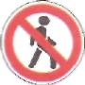

2.К какой группе относится данный знак?

а)Знаков приоритета.

б)Предупреждающей.

в)Запрещающей.

3.Что означает термин «дорога»?

а) Полоса земли, отведенная для движения транспортных средств и пешеходов.  
б) Полоса земли, имеющая дорожное покрытие.

в) Полоса земли либо поверхность искусственного сооруже­ния, обустроенная или приспособленная и используемая для движения транспортных средств, включающая в себя проезжие части, трамвайные пути, тротуары, обочины и разделительные полосы.  
4. Какой путь безопаснее для пешехода при переходе через  
проезжую часть?

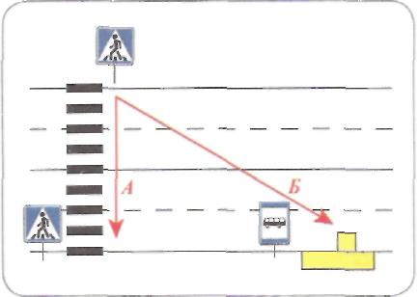

а) А. б) Б.

5. Что означает мигающий зеленый сигнал светофора?

а) Запрещает дальнейшее движение через перекресток.

б) Светофор неисправен.

в) Разрешает движение, но предупреждает, что время рабо­ты зеленого сигнала заканчивается и вскоре будет вклю­чен красный сигнал.  
  
6. Какой знак устанавливается непосредственно перед пешеходным переходом?  
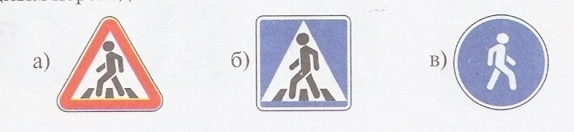

7. Что обозначает данная разметка?

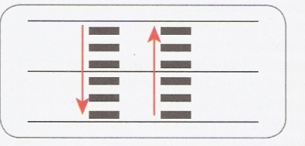

а) Пешеходный переход, где движение регулируется све­ тофором.

б) Место, где пешеходная дорожка пересекает проезжую часть.

в) Пешеходный переход, стрелки разметки указывают направление движения пешехода.

**Вариант 2**

1.Что означает термин «проезжая часть»?

а) Расстояние между зданиями, включая и тротуары.

б) Часть дороги, предназначенная для движения всех участ­ников дорожного движения.  
в) Элемент дороги, предназначенный для движения безрельсовых транспортных средств.

2. Какой из знаков должен здесь стоять?

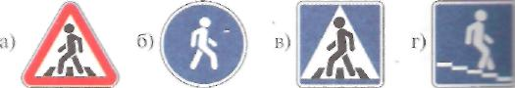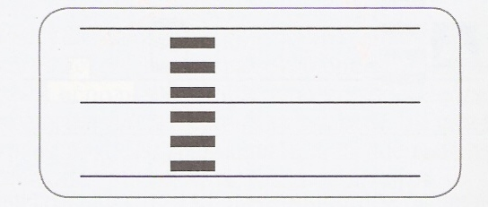

3. Какой знак называется «Пешеходная дорожка»?

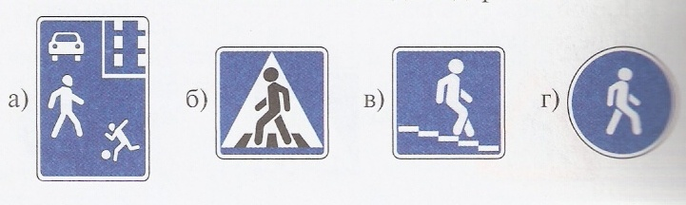

4. Разрешается ли здесь пешеходам переходить дорогу?

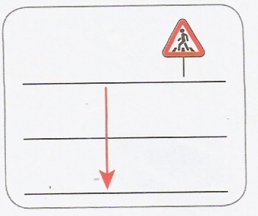

а) Разрешается.

б) Запрещается.

в) Разрешается, когда нет машин.

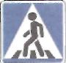

5. Этот дорожный знак обозначает:

а) участок дороги, где отсутствует пешеходный переход.

б) пешеходный переход.

в) участок дороги с подземным пешеходным переходом.

6. Основные элементы дороги — это:

а) обочина, кювет, тротуар.

б) пешеходный переход, дорожное ограждение, обочина.

в) проезжая часть, тротуар, разделительная полоса.

7. Какие сигналы имеют пешеходные светофоры?

а) Только красный. б)Только зеленый.

в) Красный и зеленый. г) Красный, зеленый, желтый.

**ДОРОЖНО-ТРАНСПОРТНАЯ ВИКТОРИНА**

* Как звали самого первого на Земле пешехода?  
*(Адам.)*

* Как в старину на Руси называли большую грунтовую дорогу (в отличие от просёлочной)?  
*(Большак.)*

* Какие из всех дорожных знаков являются самыми старыми?  
*(Указатели расстояний. Обычно это были каменные столбы-указатели, которые не позволяли людям сбиться с дороги.)*

* Какие дороги в старину называли столбовыми?  
*(Главные дороги, на которых ставили столбы. На второстепенных дорогах столбов не было.)*

* «Перекрёсток» среднего рода – это… Что?  
*(Перепутье, распутье.)*

* Когда появились первые единые международные дорожные знаки и сколько их всего было?  
*(В 1909 году на Международной конференции по дорожным знакам. На ней были приняты четыре международных знака: «Неровная дорога», «Перекрёсток», «Крутые повороты», «Железнодорожный переезд».)*

* Каким французским словом называются водоотводные каналы вдоль дороги?  
*(Кювет.)*

* Как называется подземное сооружение для движения автомобильного транспорта?  
*(Тоннель.)*

* Как называется гостиница для автотуристов?  
*(Кемпинг.)*

* По тротуару ходят или ездят?  
*(Ходят.)*

* Шоссе без перекрёстков – это… Что?  
*(Автострада.)*

* Как в США называют скоростную автостраду?  
*(Хайвей.)*

* Как в Германии называют скоростную автомагистраль?  
*(Автобан.)*

* Назовите синоним «дорожной пробки».  
*(Затор.)*  
* Какие устройства в каждом городе позволяют круглосуточно наблюдать красных и зелёных человечков?  
*(Светофоры.)*

* Что делает красный человечек светофора: стоит или идёт?  
*(Стоит.)*

* Сколько и каких цветов было у первых светофоров?  
*(Два: зелёный – «можно ехать», «красный» – «стоп».)*

* Если у современного светофора только две секции (красная и зелёная), то он пешеходный или транспортный?  
*(Пешеходный. Он регулирует движение пешеходов. На его стёклах можно увидеть их силуэты.)*

* У каких светофоров три основных секции и одна или две дополнительных секции?  
*(У транспортных светофоров, регулирующих движение транспорта.)*

* Можно ли пешеходу переходить проезжую часть при горящих дополнительных секциях транспортного светофора?  
*(Категорически нельзя! Если не установлен пешеходный светофор, то переходить дорогу следует при включении основного сигнала транспортного светофора, убедившись в отсутствии транспорта.)*

* Регулировщик поднял жезл (руку) вверх. Какому сигналу светофора соответствует этот жест?  
*(Жёлтому – «Приготовиться!». Пешеходы и транспорт стоят – движение со всех сторон перекрёстка запрещено.)*

* Какая сказочная героиня преклонных лет сказала о себе так: «... и всегда перехожу улицу в неположенном месте»?  
*(Старуха Шапокляк.)*

* Какое движение на автодорогах Великобритании: левостороннее или правостороннее?  
*(Левостороннее.)*

* Шерлок Холмс говорил, что может вычислить иностранца на улице по одному лишь повороту его головы. Во время какого действия?  
*(При переходе улицы. Помните, куда надо посмотреть сначала? Так вот в Англии – наоборот!)*

* Как следует идти пешеходу по загородной дороге?  
*(По левой обочине, навстречу движению транспорта, чтобы видеть его приближение.)*

* В каком случае люди идут по загородной дороге по направлению движения транспорта?  
*(Когда они движутся в колонне. Спереди и сзади колонны идут сопровождающие с красными флажками. Ночью колонну надо сопровождать с зажжёнными красно-белыми фонарями.)*

* Где лежит «зебра»: на регулируемом или нерегулируемом пешеходном переходе?  
*(На нерегулируемом пешеходном переходе.)*

* Какую линию горизонтальной дорожной разметки нельзя пересекать: сплошную или прерывистую?  
*(Сплошную. Пересекать сплошные линии или двигаться по ним нельзя.)*

* Разрешается ли пересекать сплошную линию горизонтальной разметки, если она обозначает край проезжей части дороги?  
*(Разрешается, чтобы съехать на обочину.)*

* На мосту эта акция запрещена, даже если старый драндулет едет впереди новенького «Мерседеса». Что это за акция?  
*(Обгон.)*

* Как водитель автомобиля должен указать левый поворот в случае неисправности световых указателей?  
*(Для левого поворота водитель транспорта вытягивает в сторону левую руку.)*

* Как водитель автомобиля должен указать правый поворот в случае неисправности световых указателей?  
*(Сигнал «Поворот направо» водитель тоже покажет левой рукой, но согнув её в локте.)*

* Что хочет сделать водитель, если сзади его автомобиля загораются два красных фонаря?  
* Что означает поднятая вверх левая рука водителя транспортного средства?  
*(Это сигнал торможения в случае неисправности или отсутствия световых стоп-сигналов. Он одинаков для водителей всех транспортных средств.)*

* Как иначе называется атрибут специального автотранспорта – «мигалка»?  
*(Проблесковый маячок.)*

* Кого в Индии называют «инспекторами тормозов»?  
*(Священных коров, которые бродят по проезжей части.)*

* Какой формы в России запрещающие дорожные знаки?

*(Круглые.)*

* Какое слово написано на дорожном знаке, единственном, который имеет восьмиугольную форму? *(Стоп.)*

* Сколько человеческих фигурок изображено на дорожном знаке «Конец жилой зоны»?

*(Две.)*

* Хвойное или лиственное дерево изображено на дорожном знаке «Место отдыха»?

*(Хвойное.)*

* О железнодорожном переезде какого типа предупреждает знак с изображением паровоза: со шлагбаумом или без?  
*(Без шлагбаума.)*

* Дорожный знак, похожий на батарею центрального отопления, предупреждает, что впереди автомобилиста ожидает именно это. Что?  
*(Если в центре жёлтого треугольника с красной окантовкой то ли «батарея», то ли «заборчик» – впереди железнодорожный переезд со шлагбаумом.)*

* Сколько белых стрелок изображено на дорожном знаке «Круговое движение»?  
*(Три.)*

* При увеличении скорости поле зрения водителя расширяется или сужается?  
*(Сужается.)*

* Назовите физическое явление, которому мы обязаны тормозным путём.  
*(Инерция.)*

* Какое предприятие выпускает «не роскошь, а средство передвижения»?  
*(Автозавод.)*

* Назовите устройство, придающее автомобилю ускорение с отрицательным знаком.  
*(Тормоз.)*

* Аварийный глас тормозов – это… Что?  
*(Визг.)*

* Как называется автомобильный рычаг с ножным приводом?  
*(Педаль.)*

* Сколько педалей ножного управления в автомобиле с автоматической коробкой передач?  
*(Две.)*

* Какого цвета автомобильные стоп-сигналы?  
*(Красного.)*

* Фонарь указателя поворота автомобиля большинство водителей называют так – коротко и просто. Как?  
*(Поворотник.)*

* Как называется автомобиль, у которого ведущий мост – задний?  
*(Заднеприводной.)*

* Как называется автомобиль, у которого оба моста – ведущие?  
*(Полноприводный.)*

* На что, кроме пройденного пути, указывает спидометр?  
*(На скорость движения.)*

* Как называется счётчик пробега автомобиля?  
*(Одометр.)*

* Какой прибор предназначен для измерения частоты вращения вала двигателя?  
*(Тахометр.)*

* Какая профессия дала название стеклоочистителям автомобиля?  
*(Дворник – дворники.)*

* Как называется толстый слой резины на наружной части шины с канавками и выступами?  
*(Протектор.)*

* Радиатор в двигателе автомобиля используется как нагревающее или охлаждающее устройство?  
*(Охлаждающее.)*

* Как называют отработанные газы, выходящие из двигателя автомобиля?  
*(Выхлопные.)*

Памятка пешехода

1.Найти безопасное место для перехода дороги с хорошим обзором, где не только пешеход видит ближайшие автомашины, но и водители автомашин видят пешехода.

2.Стой на тротуаре, на обочине (именно стой). Наблюдай и оценивай обстановку.

3.Осмотрись и прислушайся (повороты головы влево, вправо). Мысли должны быть направлены только на обеспечение безопасного перехода.

4.Если видишь движущуюся автомашину, остановись! Дай ей проехать, затем снова посмотрите влево, вправо. Опасно переходить дорогу перед близко идущим транспортом!

5.Переходите проезжую часть дороги только по прямой линии.

6.Если на проезжей части стоит транспорт, отойди от него на расстояние, обеспечивающее хороший обзор дороги.

7.При переходе проезжей части нельзя бежать, необходимо постоянно следить за обстановкой на дороге, так как она может измениться в любой момент.

1. * Дорожно-эксплуатационные организации, осуществляющие содержание УДС, несут ответственность в соответствии с законодательством Российской Федерации (Федеральный закон «О безопасности дорожного движения» №196-ФЗ, КоАП, Гражданский кодекс).